Nábor dětí – orientační běh OK Lokomotiva Pardubice
Orientační běh v OK Lokomotiva Pardubice
OK Lokomotiva Pardubice je sportovní klub se zaměřením na sporty v přírodě, především na orientační běh. Věnujeme se převážně dětem, závodů se ale účastní i řada dospělých. Více o naší činnosti najdete na webu http://lpu.cz.
Máte-li zájem přihlásit do klubu své dítě (nebo i sebe), počítejte zejména s tímto:
- Jsme sportovní klub. Jde nám především o radost z pohybu a z toho, že sportujeme v přírodě, výsledky v závodech nejsou na prvním místě. Na druhou stranu ale určitá soutěživost je přirozenou součástí sportu, a pokud vám toto chybí a chcete prostě jen být venku na vzduchu, zkuste raději některý ze skautských oddílů.
- Pravidelná účast na tréninkách. Jste-li úplní začátečníci a chcete-li se orienťák naučit aspoň průměrně, bude to chtít nějaký čas a hlavně pravidelnou účast na tréninkách, aby vám nic neuteklo. Jestli už teď máte každý den jeden kroužek, zvažte své priority.
- Jezdíme na soustředění a závody. A ty jsou o víkendech. Bez závodů by to nebyl opravdový sport, tam si nejlépe vyzkoušíme, co už umíme. Na soustředěních se toho zase nejvíc naučíme a hlavně se nejlépe zapojíme do party ostatních dětí a dospělých. Optimální účast na víkendových závodech je zhruba 2x měsíčně, minimum jsou čtyři akce během pololetí.
- Orienťák je rodinný sport. Dá se totiž dělat od narození až do … dokud se udržíte na nohou. Z vlastní zkušenosti víme, že se postupně do orienťáku zapojují sourozenci, rodiče…, a to i přestože sami dříve nijak aktivně nesportovali.
Jestli jsme vás pořád ještě neodradili a opravdu byste to s námi chtěli zkusit, doporučujeme vám zapojit se od začátku září do naší činnosti a hned v září absolvovat první závody v oblasti i závody Ligy pardubických škol v orientačním běhu.
Nábor
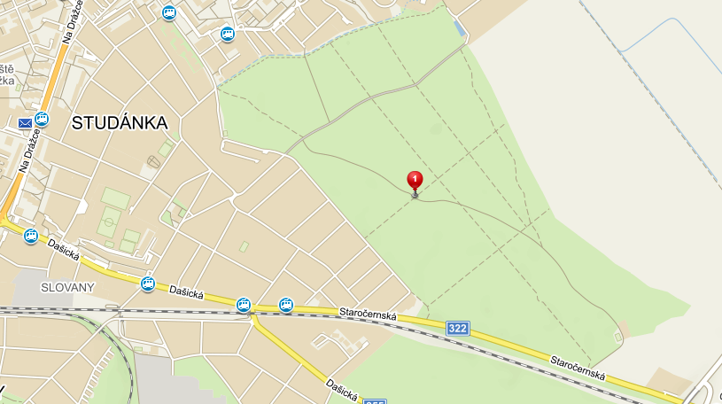
Nábor se koná každý čtvrtek v září v 17:00 hod. v lese na Studánce.
Předpokladem pro přijetí dítěte na tréninky je alespoň nástup do druhé třídy a to, že umí číst a psát.
Členské příspěvky se v našem klubu platí za kalendářní rok ve výši 1200 Kč, pro začátečníky je stanoven za období září-prosinec 600 Kč. Děti mají dva tréninky na vyzkoušení, zda je orientační běh bude bavit, poté obdrží přihlášku a měl by za ně být uhrazen členský příspěvek.
Tréninky
Obsahovou náplní tréninků žactva jsou kromě všeobecného sportovního tréninku i učení se základním mapovým značkám, běh podle mapy, základní práce s buzolou a mnoho dalších aktivit rozvíjející pochopení mapy a orientaci podle ní.
Tréninky se konají v úterý a ve čtvrtek (do půlky října venku, pak v tělocvičně) – bližší informace jsou na webu http://lpu.cz/deti.
Kontakty
Laďka Víchová - 737860320 - ladka.vichova@seznam.cz
Petr Klimpl - 602619991 - klimpl.petr@seznam.cz

